Månedsbrev for mars 2024
Kjære foreldre!
Den 21. februar var det karneval i barnehagen
Noen av barna var med på fellessamlingen etterfulgt av «katta ut av sekken» på samarbeidsavdelingene sine (Singel og Småstein)
Vi spiste lunsj på avdelingen – pølse i brød
Rammeplanen vektlegger at barnehagen jobber med mangfold og gjensidig respekt. Barnehagen skal bidra til at alle barn skal føle seg sett og anerkjent for den de er og at alle har en plass og verdi i fellesskapet.
En av barnehagens viktigste oppgave er å arbeide for at alle barn opplever å ha tilhørighet og være inkludert i barnehagefellesskapet. Det skal være « rom og plass» til alle barn uansett funksjonsnivå, kjønn, sosiale, etniske og kulturelle bakgrunn.
Vi kommer til å ha fokus på barnas lek og være aktiv tilstede!
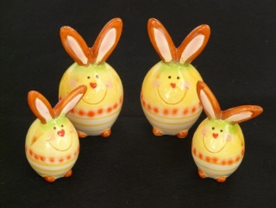
Vår oppgave er å hjelpe barna til å få gode samspillserfainger og en barnehverdag fylt med mange gode og positive erfaringer! Vi møter barna der de er og tar utgangspunkt i deres interesser.

Denne måneden kommer vi til å lage litt påskepynt.

Den 21. mars er det påskefrokost i barnehagen fra 7.30 – 9.30. Velkommen skal dere være.

Minner om planleggingsdag tirsdag 2. april, da er barnehagen stengt.

Med hilsen
Eva, Ester, Ingvild og Gunhild

